InfoVis
Manual do Usuário e de Operação
AddOn para Blender de visualização, inspeção, enriquecimento e exportação de informações IFC.
InfoVis - alpha - v0.1.2
CERTI - Projeto de Extensão do IFC para Engenharia Submarina - Petrobras
Atualizado em 24/06/2026

Sumario
1. Visão geral
2. Pré-requisitos
3. Instalar e habilitar
4. Autenticação de editor
5. Fluxo rápido recomendado
6. InfoVis-Dictionary: Subsea Classes
7. InfoVis-Occurrence: Decompositions
8. InfoVis-Occurrence: Properties
9. InfoVis-Occurrence: Constructive Type
10. InfoVis-Occurrence: Connect Elements
11. InfoVis-Catalog: Catalog
12. InfoVis-Catalog: LI Mapping
13. InfoVis-Analisys: Analisys
14. InfoVis-Settings: Settings
15. Arquivos gerados e editados
16. Solução de problemas
17. Boas práticas

Manual
Este guia descreve o uso do AddOn InfoVis no Blender, com foco nas telas disponíveis na sidebar da Viewport 3D. Ele é voltado a quem precisa inspecionar, classificar, editar e exportar informações de modelos IFC.

Visão geral
O InfoVis organiza suas ferramentas em abas da sidebar do Blender:
Aba | Painel | Uso principal
InfoVis-Dictionary | Subsea Classes | Consultar dicionários bSDD, classes, propriedades e exportar IDS
InfoVis-Occurrence | Decompositions | Navegar pela decomposição IFC e exportar a arvore
InfoVis-Occurrence | Properties | Ler e editar propriedades, documentos e gráficos de CSV
InfoVis-Occurrence | Constructive Type | Ver o tipo construtivo do objeto ativo e suas camadas
InfoVis-Occurrence | Connect Elements | Visualizar, criar e remover conexões IFC
InfoVis-Catalog | Catalog | Carregar tipos de produto, quantidades e relatórios de camadas
InfoVis-Catalog | LI Mapping | Configurar mapeamento e exportar Lista de Itens (LI)
InfoVis-Analisys | Analisys | Colorir objetos por propriedades ou faixas de valores
InfoVis-Settings | Settings | Configurar labels IFC e vistas de decomposição

Abra a sidebar com N na Viewport 3D e procure as abas InfoVis-*.

Pré-requisitos
Antes de usar os paineis que leem IFC, carregue um modelo IFC no Blender pelo
fluxo do Bonsai/BlenderBIM. O AddOn depende do modelo ativo retornado pelo Bonsai.
Requisitos principais:
- Blender 5.0 ou superior.
- AddOn InfoVis instalado e habilitado.
- Modelo IFC aberto quando a ação depender de elementos, tipos, propriedades ou
conexões.
- Acesso à internet quando for consultar o bSDD.
- Permissão de editor autenticada para alterar propriedades, documentos,
conexões, agregações e ordem de elementos.

Instalar e habilitar
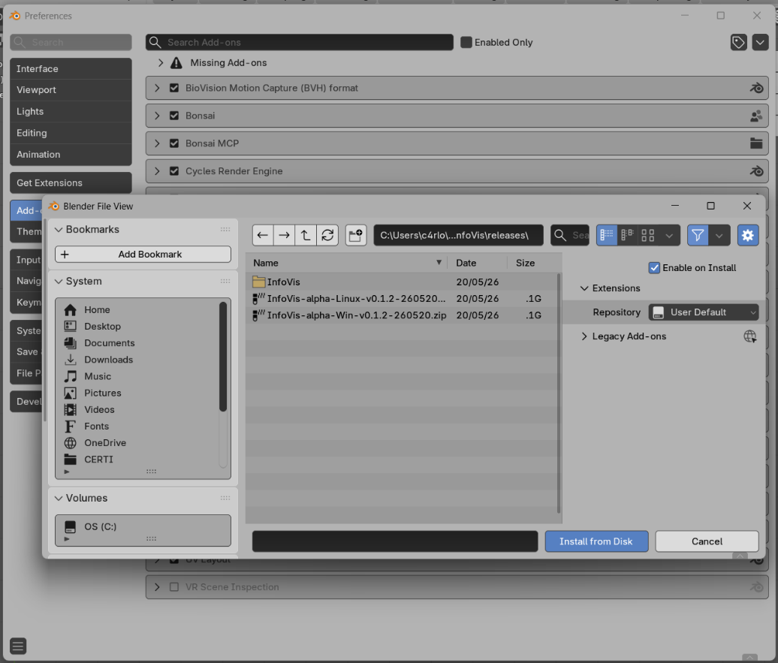
Figura 1 - Instalação
- Gere ou obtenha o arquivo .zip de release do InfoVis.
- No Blender, acesse Edit > Preferences > Add-ons.
- Clique em Install from Disk.
- Selecione o .zip do AddOn.
- Habilite InfoVis.
- Abra ou importe o arquivo IFC que será analisado.
- Na Viewport 3D, pressione N e acesse as abas InfoVis-*.

Autenticação de editor
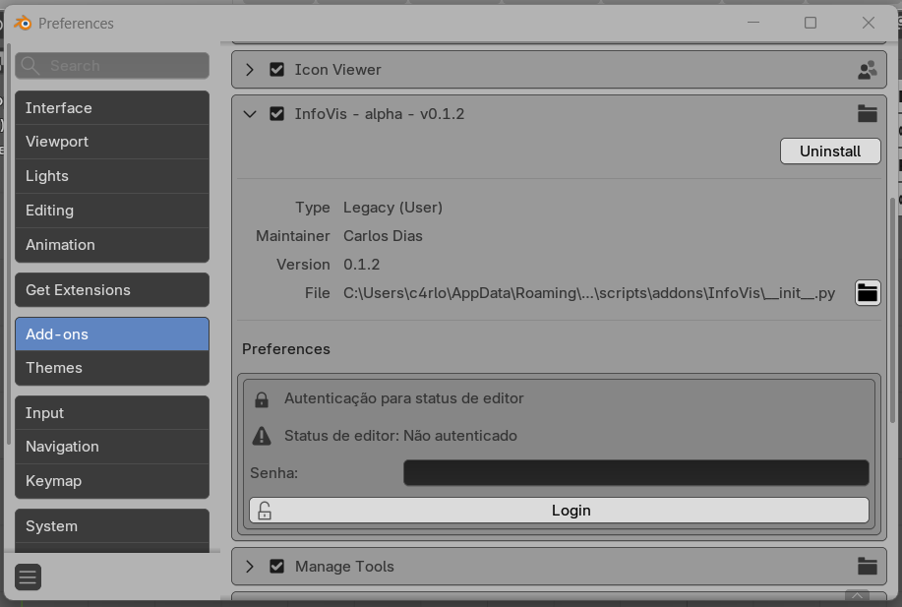
Figura 2 – Autenticação para editar informações
Algumas ações aparecem ou ficam editáveis apenas depois do login de editor. Para autenticar:
- Acesse Edit > Preferences > Add-ons.
- Encontre o AddOn InfoVis.
- Em Autenticação para status de editor, informe a senha configurada para o
projeto.
- Clique em Login.
Enquanto autenticado, o AddOn libera ações como editar valores IFC, editar documentos, criar/remover conexões, mover elementos na decomposição e alterar a ordem de elementos. Use Logout para encerrar a sessão do Blender.

Fluxo rápido recomendado
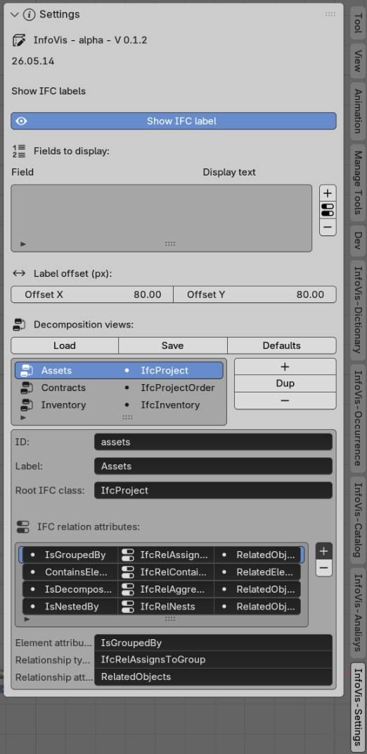
Figura 3 - Configuração da árvore de Ativos, Contratos e Estoque
- Carregue o IFC no Blender/Bonsai.
- Abra InfoVis-Settings > Settings e clique em Load em
Decomposition views.
- Abra InfoVis-Occurrence > Decompositions, escolha o Tree Type e navegue
pela arvore.
- Selecione um elemento na arvore ou na Viewport.
- Abra InfoVis-Occurrence > Properties e clique em Load properties.
- Use InfoVis-Catalog > Catalog para carregar tipos e exportar quantidades,
se necessario.
- Use InfoVis-Analisys > Analisys para colorir a viewport por propriedade,
valor exato ou faixa numerica.

InfoVis-Dictionary: Subsea Classes

Use este painel para consultar dicionários bSDD e transformar propriedades do dicionário em templates/artefatos de especificação.

Carregar classes do bSDD
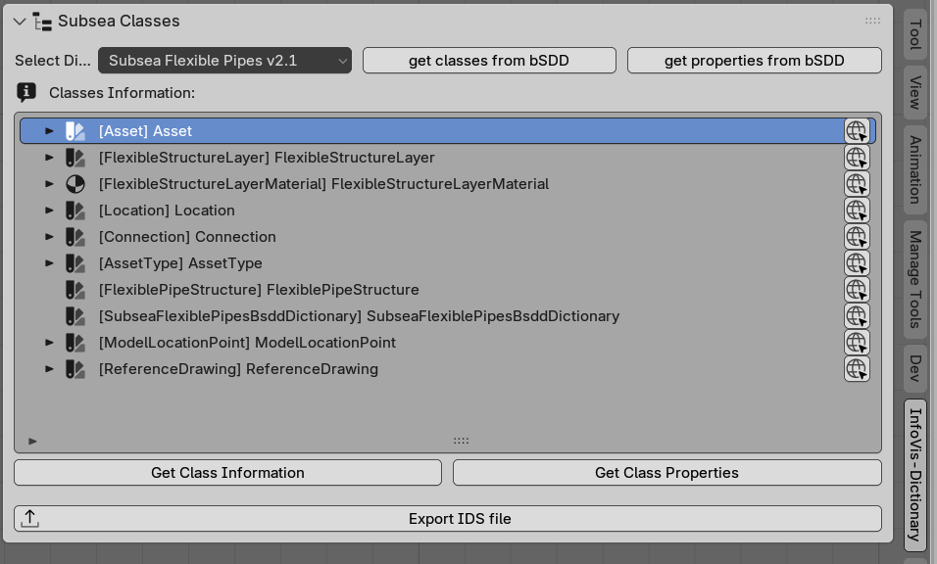
Figura 4 - Classes do dicionário de dados (bSDD)
- Em Select Dictionary, escolha o dicionario:
- Subsea Flexible Pipes v2.1
- Subsea Rigid Pipelines v1.0
- Clique em get classes from bSDD.
- Navegue pela lista de classes.
- Use o icone de URL para abrir a classe no navegador.
Com uma classe selecionada:
- Get Class Information carrega definição, descrição, data de versão, tipo de
classe e classe IFC relacionada.
- Get Class Properties lista as propriedades associadas a classe.
- Export IDS file exporta um arquivo .ids com requisitos derivados das classes e propriedades carregadas.

Carregar propriedades do bSDD
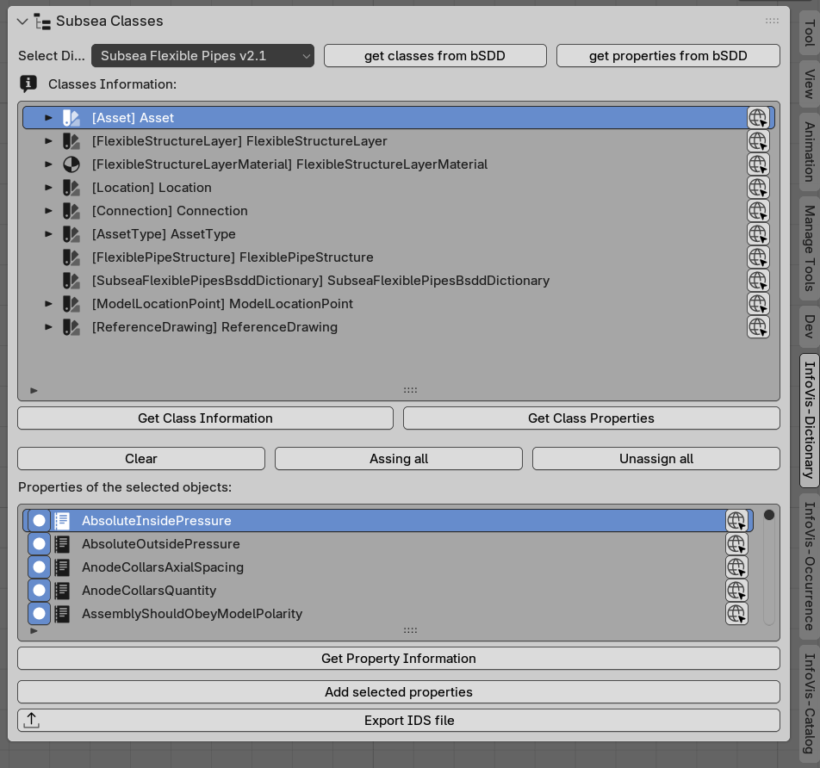
Figura 5 - Propriedades do dicionário de dados (bSDD)
- Escolha o dicionário.
- Clique em get properties from bSDD.
- Marque ou desmarque propriedades na lista.
- Use Assing all, Unassign all ou Clear para controlar a selecao.
- Selecione uma propriedade e clique em Get Property Information para ver metadados, unidades e classes relacionadas.
- Clique em Add selected properties para gerar/adicionar templates de Pset a partir das propriedades selecionadas.

InfoVis-Occurrence: Decompositions

O painel Decompositions mostra a arvore de decomposição do IFC conforme a vista configurada.

Configurar vistas de decomposição
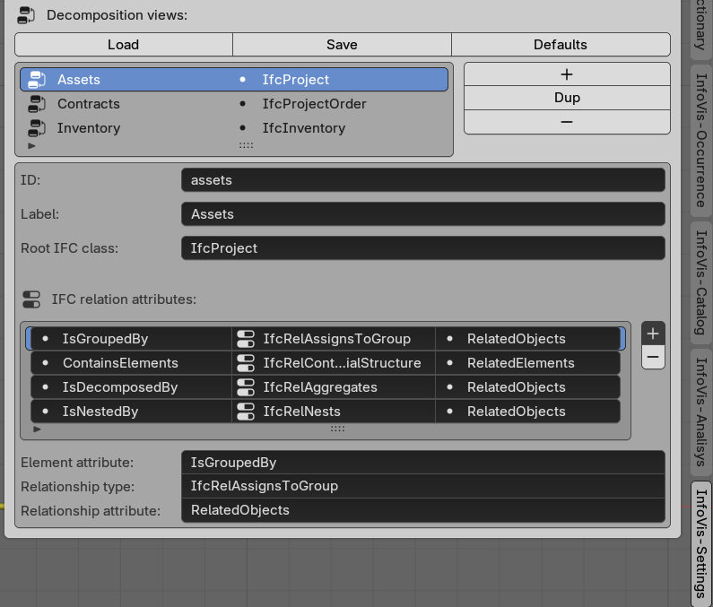
Figura 6 - Configuração da árvore de ativos, contratos e estoque
As vistas são lidas de resources/decomposition_view.json. Elas definem:
- id e label da vista.
- classe raiz IFC, como IfcProject, IfcProjectOrder ou IfcInventory.
- relações IFC percorridas, como IfcRelAggregates, IfcRelNests, IfcRelContainedInSpatialStructure e IfcRelAssignsToGroup.

Para editar pelo Blender:
- Acesse InfoVis-Settings > Settings.
- Em Decomposition views, clique em Load.
- Edite, adicione, duplique ou remova vistas e relacoes.
- Clique em Save para gravar em resources/decomposition_view.json.
- Use Defaults para carregar a configuração padrão na interface antes de salvar.

Navegar pela árvore
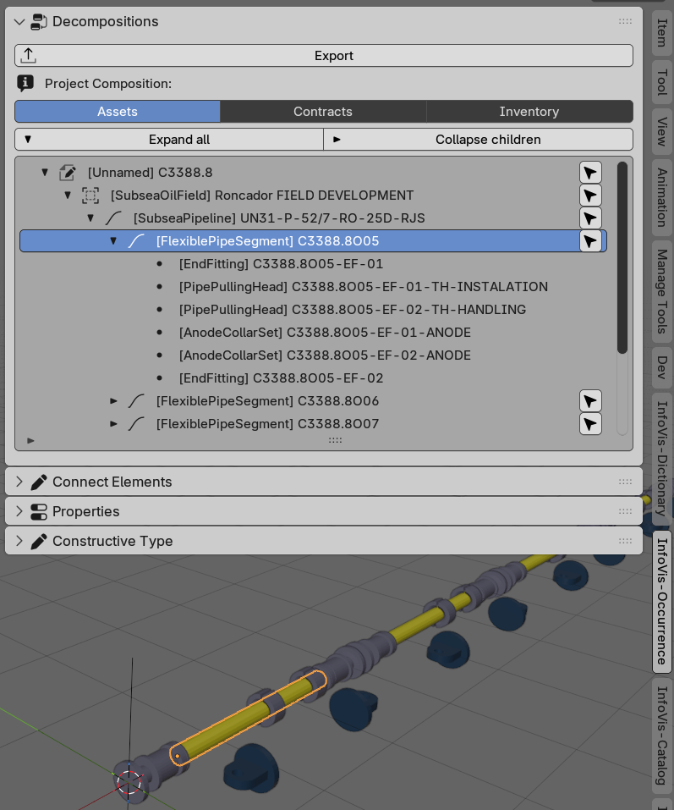
Figura 7 - Navegação pela árvore de ativos

- Em InfoVis-Occurrence > Decompositions, escolha o Tree Type.
- A troca do Tree Type recarrega a arvore automaticamente.
- Use Expand all para abrir todos os nos.
- Use Collapse children para recolher os filhos.
- Clique em um item da lista para selecionar o objeto correspondente na Viewport.
- Use o ícone de seleção de componentes para selecionar um elemento e seus filhos.

Exportar decomposição
Clique em Export e escolha um caminho de arquivo. O AddOn gera um .xlsx com:
- nível hierárquico;
- ID IFC;
- nome;
- tipo IFC;
- ObjectType;
- ID e nome do pai;
- indicação de filhos.
Se nada for exportado, carregue uma vista de decomposição
antes de clicar em Export.

Editar agregações e ordem
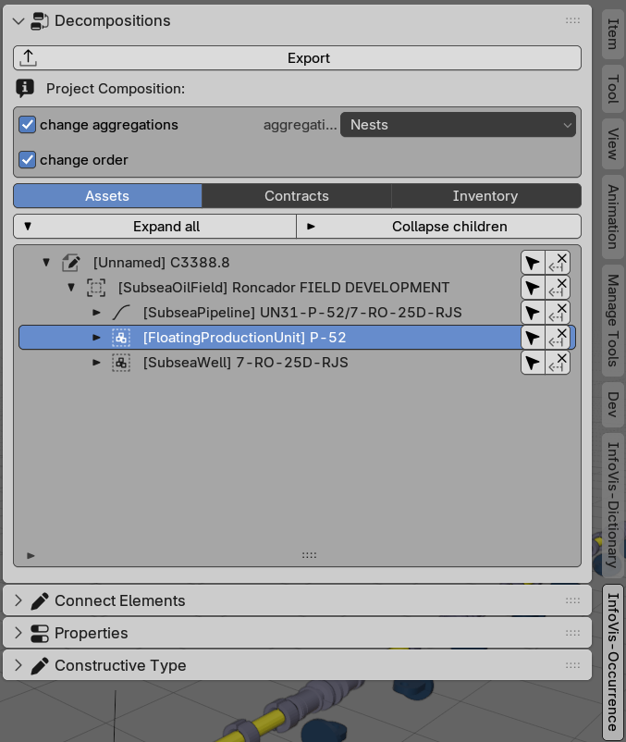
Figura 8 - Edição das agregações e ordem
Depois de autenticar como editor, o painel mostra:
- change aggregations: habilita mover elementos para outro pai.
- aggregation type: escolhe entre Nests e Aggregations.
- change order: habilita setas para reordenar elementos folha.
Depois de mover ou reordenar, salve o IFC pelo fluxo normal do Bonsai/Blender para preservar as alterações no arquivo.

InfoVis-Occurrence: Properties

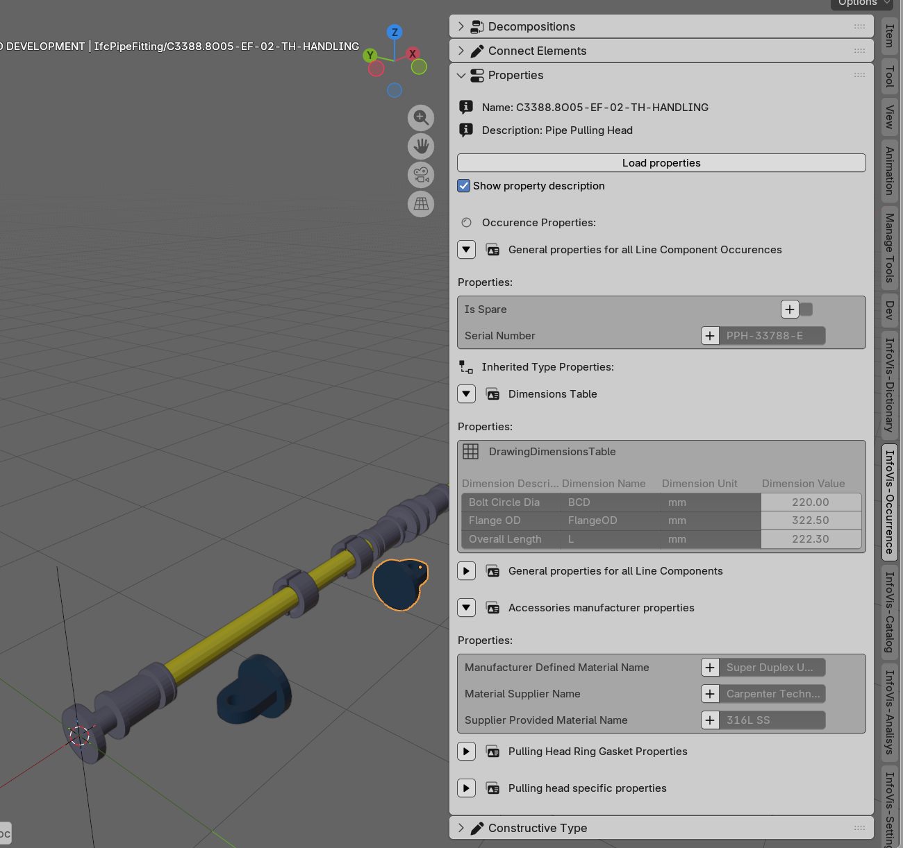
O painel Properties trabalha sobre o objeto ativo da Viewport.
- Selecione um objeto IFC.
- Clique em Load properties.
- Revise Occurence Properties e Inherited Type Properties.
- Use Show property description para alternar entre nomes técnicos e descrições.
- Expanda/recolha Psets pelo ícone triangular.
Quando autenticado:
- campos de propriedades ficam editáveis;
- o botão com ícone de confirmação grava o valor no IFC;
- documentos referenciados podem ser editados;
- o seletor de arquivo pode atualizar a localização de documentos.

Documentos e gráficos
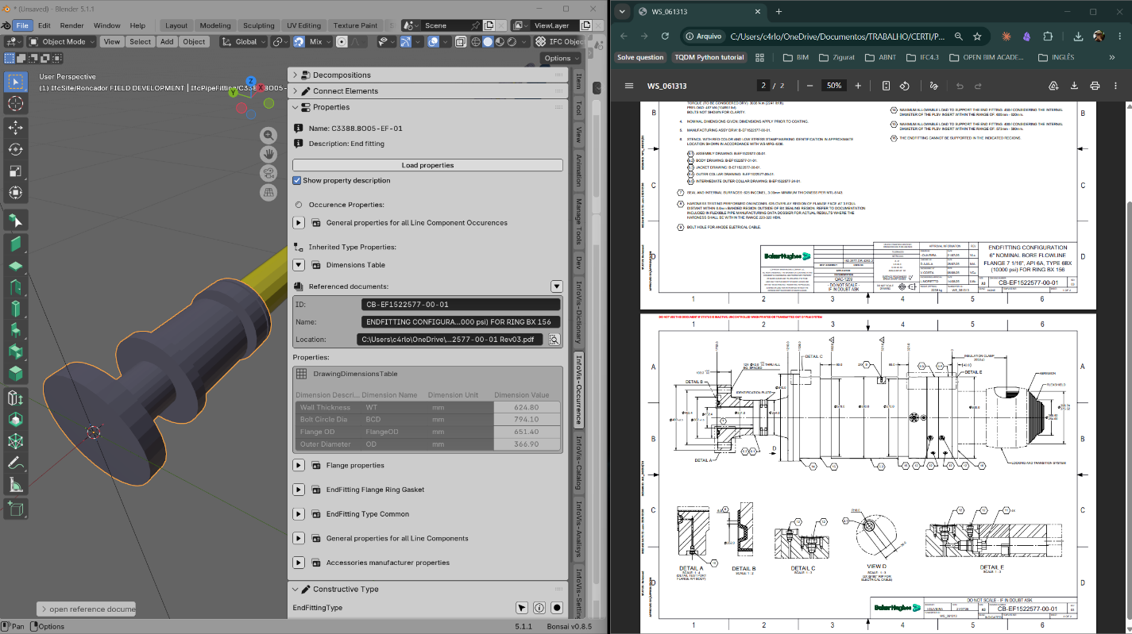
Figura 9 - Desenhos de referência
Quando o objeto ou o Pset possui documentos referenciados:
- use o ícone de abrir para acessar URL ou arquivo local;
- use o seletor de arquivo para alterar o caminho quando autenticado;
- se o documento for .CSV, use o botão de gráfico para gerar um HTML com o
gráfico em graphic.html.
O diálogo de grafico permite escolher eixo X, colunas, limites, intervalos de
grade, ordenação e interpolação.

Adicionar propriedade aos labels da Viewport
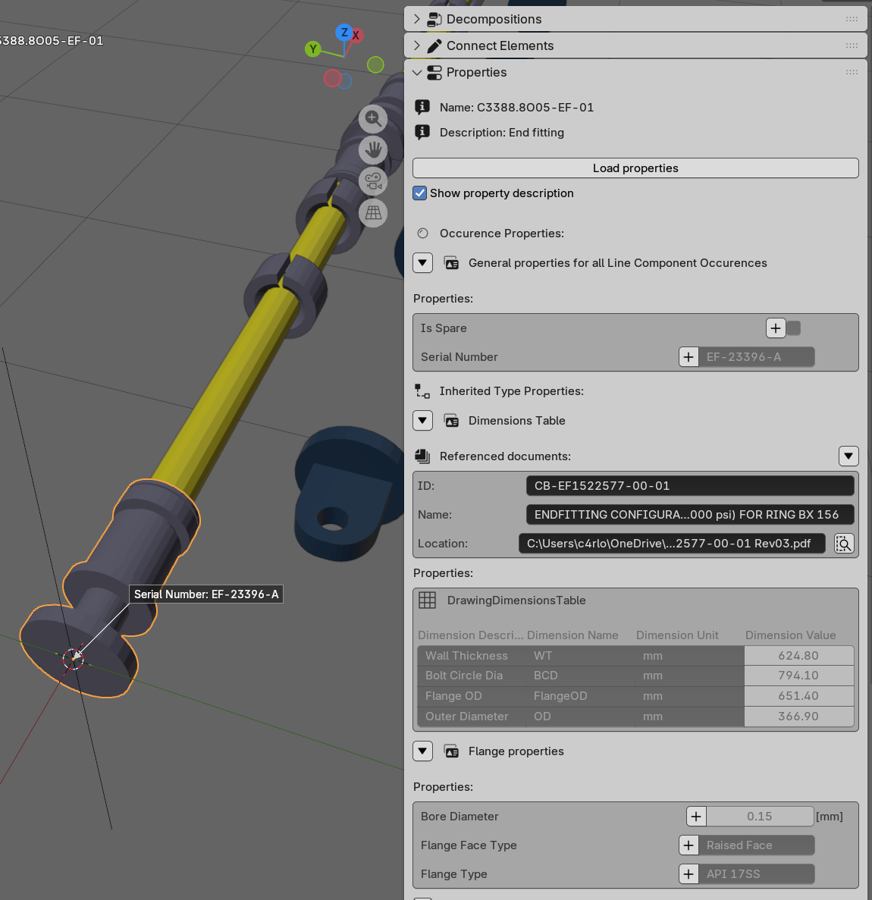
Em propriedades comuns do painel, o botão com ícone ADD adiciona o campo
Pset.Property aos labels IFC da Viewport. A lista de campos exibidos fica em
InfoVis-Settings > Settings.

InfoVis-Occurrence: Constructive Type

O painel Constructive Type mostra informacoes do tipo IFC relacionado ao objeto
ativo.
Com um objeto selecionado, ele exibe:
- ElementType;
- nome e descricao do tipo;
- documentos associados ao tipo;
- atalhos para selecionar todas as ocorrencias do tipo;
- atalho para mostrar camadas do tipo;
- atalho para selecionar o objeto de tipo.
Quando o tipo possui componentes/camadas, a lista Layers permite selecionar a
camada correspondente no Blender.

InfoVis-Occurrence: Connect Elements
Use Connect Elements para revisar e editar relacoes IFC de conexao.
Com objetos selecionados, o painel lista as conexoes encontradas, incluindo:
- IfcRelConnectsElements;
- IfcRelConnectsPorts;
- IfcRelConnectsWithRealizingElements.
Quando autenticado:
- Escolha Connection Type.
- Selecione o objeto ativo desejado na Viewport.
- Use o botao ADD ao lado de Relating Element A.
- Selecione outro objeto e use ADD em Relating Element B.
- Para conexoes que exigem realizador, preencha Realizing Element.
- Clique em Add Connection.
Para remover uma conexao existente, use o icone de desconectar ao lado da
conexao listada.

InfoVis-Catalog: Catalog
O painel Catalog organiza os IfcTypeProduct do modelo por tipo de elemento.
- Clique em Load type products.
- Navegue pela arvore de tipos.
- Em itens folha, use:
- o icone de selecao para selecionar todas as ocorrencias do tipo;
- o icone de informacao para abrir o relatorio de camadas.
O relatorio de camadas e gerado em layers.html na raiz do projeto e aberto no
navegador.
Clique em Export Quantities para exportar um .xlsx com nome do tipo,
quantidade e unidade.

InfoVis-Catalog: LI Mapping
O painel LI Mapping edita resources/li_mapping.json e usa esse mapeamento
para gerar uma Lista de Itens em Excel.

Carregar e salvar mapeamento
- Load: carrega resources/li_mapping.json para a interface.
- Save: grava as alteracoes de volta no JSON.
- Export LI: gera um .xlsx a partir do modelo IFC atual e do mapeamento.

Editar colunas da LI
Cada coluna possui:
- Coluna: nome da coluna exportada.
- Origem: tipo de fonte, como ifc_attribute, ifc_property,
ifc_quantity, spatial, aggregation_parent, computed, manual ou
not_applicable.
- Editavel: indica se a coluna pode ser ajustada manualmente depois.
- Notas: observacoes para manutencao do mapeamento.
Dependendo da origem, o painel mostra campos como classe IFC, atributo,
fallback, Pset, propriedade, tabela de apoio, metodo calculado, formato e
valores permitidos.

Escolher propriedade do bSDD
Para origens ifc_property ou manual, use a area `Escolher do dicionario
bSDD`:
- Selecione Discipline.
- Selecione Element.
- Selecione Property set.
- Selecione Property.
- Clique em Usar esta propriedade.
O AddOn copia o Pset e a propriedade para os campos reais usados na exportacao.

Tabelas de apoio
A area Tabelas de apoio permite editar tabelas auxiliares usadas por fontes
como ifc_class, ifc_quantity e computed.
Use Add Row e Remove Row para controlar pares Chave/Valor.

InfoVis-Analisys: Analisys
O painel Analisys colore objetos da Viewport com base em propriedades IFC.
- Escolha Discipline.
- Escolha Element.
- Escolha Property set.
- Escolha Property.
- Escolha Mode:
- Distinct values: cria uma cor por valor distinto.
- Exact value: destaca um valor especifico.
- Numeric range: colore objetos dentro de uma faixa numerica.
- Clique em Apply colors.
- Consulte a Legend e o Status.
Use Reset colors para restaurar as cores dos objetos na Viewport.

InfoVis-Settings: Settings
O painel Settings concentra configuracoes visuais e de vistas.

Labels IFC na Viewport
- Ative ou desative Show IFC label.
- Em Fields to display, adicione atributos IFC ou propriedades.
- Ajuste Display text para controlar o nome mostrado no label.
- Ajuste Label offset (px) para deslocar o label na tela.
Campos de propriedade devem seguir o formato:
PsetName.PropertyName
Exemplo:
Pset_FlexiblePipeSegment.NominalLength

Arquivos gerados e editados
Acao | Saida
Export IDS file | arquivo .ids escolhido pelo usuario
Decompositions > Export | arquivo .xlsx escolhido pelo usuario
Catalog > Export Quantities | arquivo .xlsx escolhido pelo usuario
LI Mapping > Export LI | arquivo .xlsx escolhido pelo usuario
Catalog > show layers | layers.html na raiz do projeto
Properties > graph | graphic.html na raiz do projeto
LI Mapping > Save | resources/li_mapping.json
Settings > Decomposition views > Save | resources/decomposition_view.json

Solução de problemas
Sintoma | Verifique
No Ifc file loaded | Carregue um IFC no Bonsai/Blender antes de usar o painel
Arvore de decomposicao vazia | Confira o Tree Type e a root_ifc_class da vista
bSDD nao carrega classes ou propriedades | Verifique conexao com internet e disponibilidade da API
Campos aparecem somente leitura | Faca login como editor nas preferencias do AddOn
Documento nao abre | Confirme se Location e uma URL valida ou um caminho existente
Grafico falha | O documento precisa ser CSV e o caminho precisa existir
Exportacao LI nao gera linhas | Confirme se o IFC possui IfcTypeProduct com ocorrencias
Labels nao mostram propriedade | Use o formato Pset.Property e recarregue as propriedades do objeto

Boas práticas
- Carregue propriedades depois de selecionar o objeto que deseja inspecionar.
- Salve o IFC no Bonsai/Blender depois de editar propriedades, conexoes ou
decomposicoes.
- Antes de exportar LI, carregue e revise LI Mapping.
- Antes de exportar decomposicao, selecione a vista correta em Tree Type.
- Use Reset colors após analises visuais para limpar a Viewport.

